ŠTO NE REŽE?
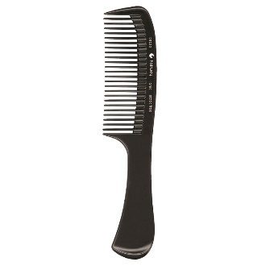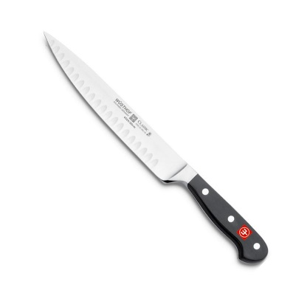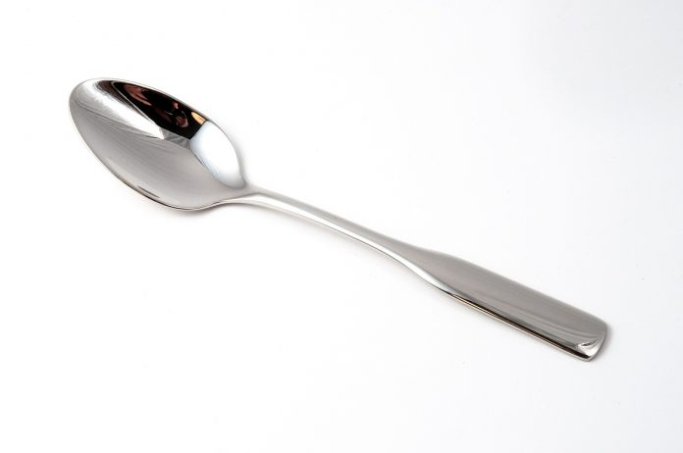
ČEŠALJ NOŽ ŽLICA

ŠTO NE PIŠE?

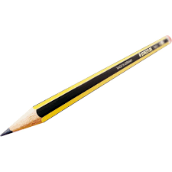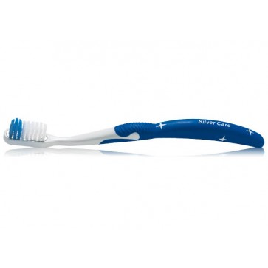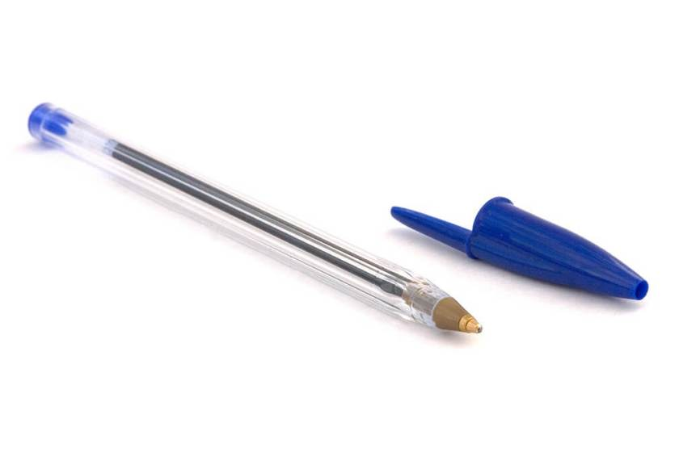
OLOVKA ČETKICA ZA ZUBE KEMIJSKA OLOVKA

Zajedno s djetetom gledajte slike, pokazujte i imenujte mu svaki predmet. Nakon toga pitajte dijete koji od tri ponuđena predmete ne reže, a koji od tri ponuđena ne piše.

